Муниципальное бюджетное дошкольное образовательное учреждение

Детский сад «Дюймовочка».

Познавательный проект «От росточка

до ягодки» для детей 5-6 лет.

Подготовила и реализовала воспитатель:

Раздобурдина Ирина Николаевна.

Город Удомля

2012 год.

Детская проблема: Мало знаем о растении-клубнике и как ее можно вырастить.

Детская цель: Больше узнать о клубнике. Попробовать самим вырастить её.

Педагогическая цель: Расширить и уточнить представления детей о растении-клубнике. Как растет, развивается, какими способами размножается. Как необходимо ухаживать человеку за клубникой. Какие условия необходимы для роста и развития этого растения. Развивать умение наблюдать явления природы, анализировать и делать выводы о некоторых закономерностях и взаимосвязях. Создать условия для получения детьми знаний о клубнике. Способствовать самостоятельности, инициативности детей в познании живой природы. Предоставить возможность осваивать любую информацию в доступной форме (книги, иллюстрации, видеоматериалы). Создать условия для выращивания клубники. Совершенствовать трудовые навыки. Воспитывать интерес и бережное отношение к природе родного края. Помочь выработать правила поведения в природе. Развивать наблюдательность, активность.

Участники проекта: Дети старшей коррекционной группы №4. Воспитатель группы, родители детей.

Виды работ по проекту:

1. Рассматривание иллюстраций.
2. Высадка рассады.
3. Чтение стихотворений, сказок, загадок, рассказов.
4. Зарисовки.
5. Выставка детских рисунков.
6. Коллективная работа по лепке.
7. Фотографирование.
8. Создание фотоальбома «Ах, клубничка - ягодка».
9. Проведение дидактических игр : «Что лечит это растение?», «Узнай по запаху», «От какого растения часть?»
10. Составление познавательной картотеки.
11. Развлекательный досуг: «Как прекрасна летняя пора!».
12. Оформление гербария растений, произрастающих на участках, цветниках детского сада.
13. Создание детской книги «Сказки и стихи о клубничке».
14. Инсценировка сказки.
15. Научные чтения.
16. Презентация проекта.

Распределение амплуа и видов работ в соответствии с амплуа, содействие взрослых детям.

|  |  |  |
| --- | --- | --- |
| Дети. | Воспитатель. | Родители. |
| ЗНАТОКИ.  Собрать сведения о растении-клубнике. Узнать больше о разнообразии сортов, видов. Пополнение познавательной картотеки. Рассказать об этом всём через научные чтения.  ХУДОЖНИКИ.  Участвуют в оформлении книги на тему проекта и художественном оформлении научных чтений во время презентации.  ФОТОГРАФЫ.  Участвуют в выставке фотографий и в создании альбома «Ах, клубничка-ягодка!».  СОЧИНИТЕЛИ.  Подготовить и презентовать на страницах детской книги рифмовки, рассказы, сказки, загадки.  Все дети. | Создать условия для сбора информации о растении-клубнике. Оказать детям содействие в отборе информации, помочь определить наиболее интересную тему для доклада, содействовать в оформлении сообщений на выбранную тему. Помочь родителям при оформлении докладов, рассказать о поэтапной работе над сообщениями и оформлении доклада.  Предоставить детям выбор материалов и изобразительных средств для художественного творчества, Содействовать для воплощения замысла.  Подготовить детей к презентации фотографий на тему проекта, помочь оформить фотоальбом.  Содействовать словотворчеству детей, вооружать доступными для детей приёмами словотворчества, создать условия для проявления литературных способностей и предпочтений ребёнка в выборе жанра, помогать детям в оформлении книги-самоделки.  Предоставить возможность каждому ребёнку участвовать в выращивании клубники. | Содействовать детям в сборе информации о растении-клубнике, оказать помощь при оформлении и составлении доклада. Помочь презентовать для слушателей в детском саду.  Содействовать детям в воплощении замысла через наблюдения, рассматривание росточка клубники во время прогулок, беседы.  Создать условия для совместного фотографирования  с росточками клубники. Содействовать детям в постижении хитростей фотографии, вместе замечать прекрасное и фотографировать.  Содействовать фантазии и словотворчеству детей, помогать в подборе материала для создания книги.    Содействовать детям в выращивании усов клубники, в создании грядки. |

Этапы реализации проекта.

|  |  |  |
| --- | --- | --- |
| Название этапа. | Мероприятия. | Сроки. |
| Подготовительный. | Определение проблемы детской цели, введение детей в проектную деятельность через обсуждения, размышления. Подготовление взрослых к детской проектной деятельности. | 1 неделя июня. |
| Организационный. | Распределение амплуа, определение видов работ по проекту, детских задач в рамках амплуа каждого ребёнка. | 2 неделя июня. |
| Основной. | Реализация всех видов работ по проекту. | 3 неделя июня. |
| Итоговый. | Презентация проекта. | 4 неделя июня. |

Познавательная картотека.

## [Клубника Земляника. Немного истории](http://klubnika.org.ua/informatsiya/klubnika-zemlyanika-nemnogo-istorii)

[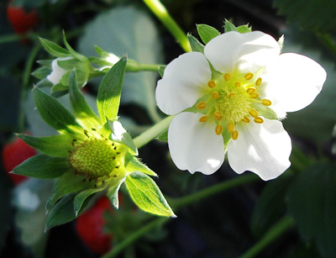](http://klubnika.org.ua/informatsiya/klubnika-zemlyanika-nemnogo-istorii)Мы привыкли называть клубникой крупную сочную садовую землянику. Хотя на самом деле это название носит единственный ботанический вид — клубника (земляника) мускатная.

Садовая земляника (клубника)

**Тип растения:** травянистое.

**Декоративные и хозяйственные качества:** плодово-ягодный.

**Продолжительность жизни:** многолетник.

**Размеры:** высота кустика — до 10 см.

**Расположение:** прямые или рассеянные солнечные лучи.

**Влажность почвы:** умеренно влажная.

**Почва:** плодородная, нейтральная, суглинистая.

[**Размножение**](http://klubnika.org.ua/sadovodam/razmnozhenie-klubniki-sadovoy-zemlyaniki-s-pomoschiu-usov)**:** семенами, усами.

**Время** [**посадки**](http://klubnika.org.ua/sadovodam/master-klass-dlya-nachinauschich)**:** весна, осень.

**Особенности ухода:** посадки регулярно "поливают, особенно в засушливую погоду; после полива почву в рядах необходимо прорыхлить; сорняки удаляют.

Лето – это здорово! Летом жизнь бурлит и неумолимо движется. А еще лето – это самое подходящее время для восполнения витаминных запасов, которые наш организм «растерял» за долгую зиму. Одним из источников полезных витаминов является клубника. И сегодня мы поговорим именно о ней.

**Что за ягода – клубника?**

Название «клубника» происходит от латинского «fragaria vesca», что означает: ароматный или благоуханный. Хотя аромат клубники, в сравнении с ее сестрой земляникой, более сдержанный, в ней ничуть не меньше питательных веществ и полезных витаминов. Это многолетнее травянистое растение, выращивается практически повсеместно. Ягоды у клубники красные сладкие с белой мякотью. Очень вкусные и богатые на питательные вещества плоды, лечебные свойства которых известны нам еще с глубокой древности.

## [Лечебные свойства клубники](http://klubnika.org.ua/informatsiya/lechebnie-svoystva-klubniki).

**Лечебные свойства клубники**

По мнению врачей-диетологов, свежие ягоды клубники — отличный продукт, со­держащий глюкозу и фруктозу, которые являются легкоусвояемыми сахарами. Также в клубнике есть кислоты: лимонная, яблочная, салициловая и хинная, которые придают ей кислинку. Ягоды богаты витамином **С, каротином, витаминами В , В,, РР, фолиевой кислотой, железом, медью, ко­бальтом, калием, фосфором, кальцием.**Пектиновые вещества, которые также содер­жатся  в  клубнике,   оказывают  положительное воздействие.

Все части клубники — **от корней до ягод** — можно использовать в лечебных целях. Даже семена содержат много железа, в ко­тором нуждается кровь.

Ягоды лучше употреблять со сметаной или сливками, через 20-30 минут после еды.

Листья клубники можно использовать для при­готовления чая, с этой целью их лучше собирать в августе — сентябре. Перед тем как сушить лис­тья, их нужно повялить в течение 3-5 часов, что­бы они потеряли часть влаги и стали мягкими, затем размять и сложить в картонный ящик, где оставить на 7-9 часов. После этого листочки не­обходимо высушить на воздухе или в печи. Для заварки берут 3 г листьев на 0,5 л кипятка. Такой чай содержит достаточное количество витамина С. Это прекрасное средство при простуде, воспа­лительных заболеваниях желудочно-кишечного тракта, болезнях печени и почек.

Отвар, настой и чай с листьями клубники сни­жают артериальное давление, замедляют ритм и усиливают амплитуду сердечных сокращений. Такой напиток можно использовать для профи­лактики атеросклероза, при бронхиальной астме, чай из клубники рекомендуют для выве­дения песка из почек, мочевого пузыря, печени и желчного пузыря. Свежие листья прикладывают к гнойным незаживающим ранам и язвам.

Ягоды клубники можно использовать для от­беливания зубов. Весь секрет этого метода в

яб­лочной кислоте, которая удаляет налет. В соче­тании с пищевой содой клубника — отличное средство для чистки зубов, особенно после кофе, крепкого чая, красного вина. Раздавите несколь­ко ягод клубники, смешайте их с 1 ч. л. соды до однородной кашицы.  
Нанесите эту смесь на зубы с помощью мягкой зубной щетки. Оставьте на пять минут, после чего тщательно почистите зубы с зубной пастой. Прополощите рот. Зубная нить поможет вам удалить застрявшие семечки клубники.

Клубника улучшает аппетит, благотворно влияет на пищеварение, обладает потогон­ным и мочегонным эффектом, нормализует солевой обмен, утоляет жажду, способству­ет кроветворению. Она считается прекрасным средством для лечения авитаминоза, гипертонии, подагры, атеросклероза, маточ­ных кровотечений. Если каждый день есть эти ягоды, укрепляются иммунная система и стенки сосудов.

Народная медицина издавна использует клуб­нику при малокровии и поносе у детей. Эта ягода обладает мощным противовоспалительным и противомикробным действием. Антимикробные свой­ства клубники используются для лечения воспа­лительных заболеваний носоглотки.

В ягодах и листьях клубники содержатся фи­тонциды. Эти вещества помогут справиться с лю­бым воспалением, поэтому настойкой из листьев земляники или клубники часто полощут горло при ангине

Ягоды клубники включают в рацион больных сахарным диабетом, так как они обладают **сахаропонижающим** действием. А салициловая кислота, которая содержится в ягодах, помогает и при бо­лях в суставах.  
Настой из ягод клубники рекомендуется упот­реблять как мочегонное, **потогонное и послабля­ющее** средство. Для этого берут 2 ст. л. свежей клубники, заваривают одним стаканом кипятка, настаивают 30 минут в термосе, процеживают и принимают по полстакана перед едой.

Клубника также способна подавлять развитие вируса гриппа. Так что, лакомясь сладкими яго­дами в летний зной, вы обеспечиваете себе здо­ровье в зимнюю стужу. Наличие йода в составе клубники компенсирует его недостаток в нашей повседневной пище и питьевой воде.  
Кроме этого, клубника убивает возбудителей **кишечной инфекции**, а также пагубно действует на **стафилококки, стрептококки и пневмококки.**  
По содержанию витамина С клубника усту­пает только черной смородине. В пяти яго­дах

средней величины содержится столько же витамина С, сколько в одном крупном апельсине. А фолиевой кислоты в клубнике больше, чем в малине и винограде.

Ягоды клубники и отвар из ее листьев норма­лизуют обмен веществ и давление, избавляют от бессонницы.

Группа ученых из американского институ­та биологических исследований им. Солка (Сан-Диего, Калифорния) и японского уни­верситета Мусасино (Токио) установила, что флавоноид фисетин, содержащийся в клуб­нике, замедляет процесс старения мозга и помогает дольше сохранять хорошую память.  
Маленькие клубничные семечки тоже весьма полезны, ведь это источник растительной

клетчат­ки, которая выводит из организма токсины и шла­ки. Безусловно, полезная клетчатка содержится и в других растительных продуктах, но в клуб­нике ее особенно

много (для сравнения: 1 стакан клубники содержит столько же клетчатки, сколь­ко 0,5 кг зеленого салата).

**Необходимо помнить**, что при употреблении клубники существуют некоторые ограничения: не следует употреблять ягоды при повышенной кис­лотности, длительной почечно-печеночной колике, аллергии. Маленьким детям и беременным жен­щинам клубнику и напитки из ее листьев надо употреблять с особой осторожностью

Презентация фотоальбома «Ах, клубничка-ягодка!»

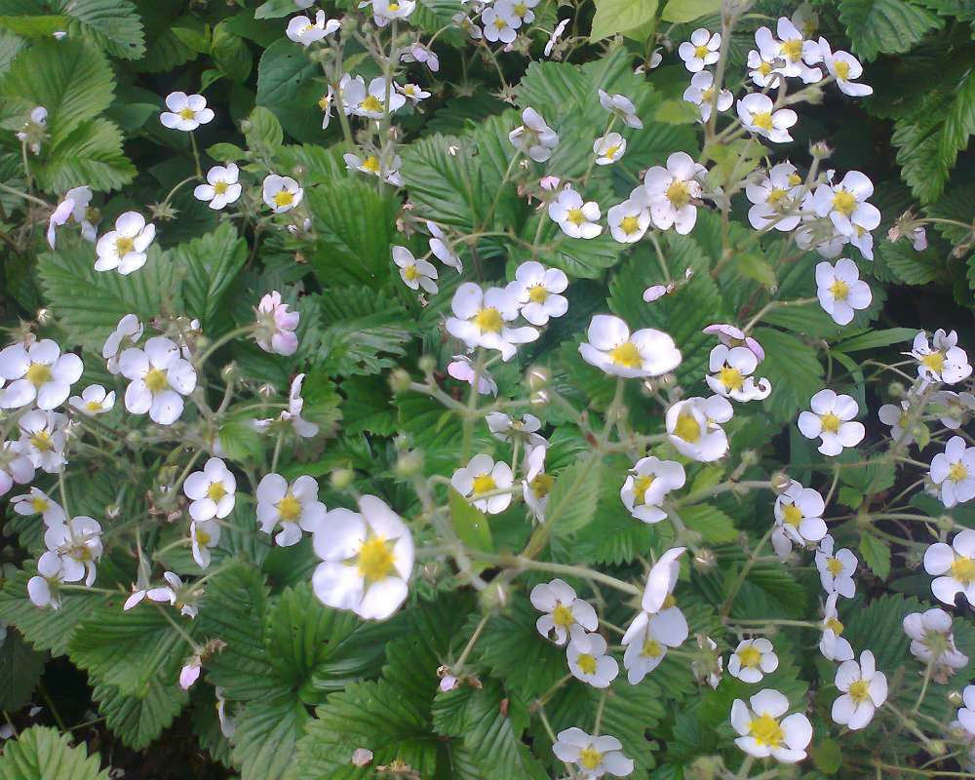

Наши художники.

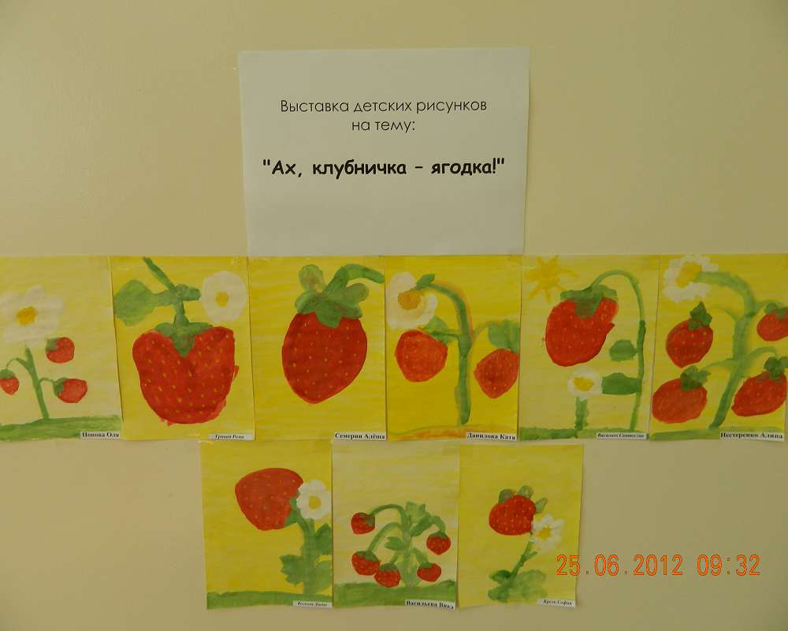

Мы лепим. Коллективная работа.

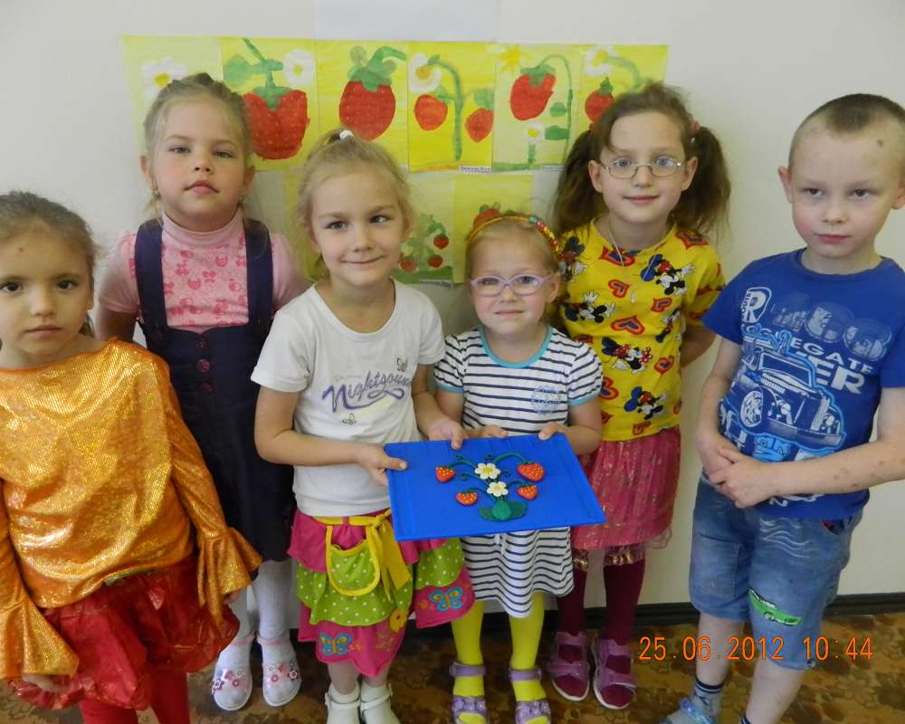

Развлекательный досуг: « Как прекрасна летняя пора!»

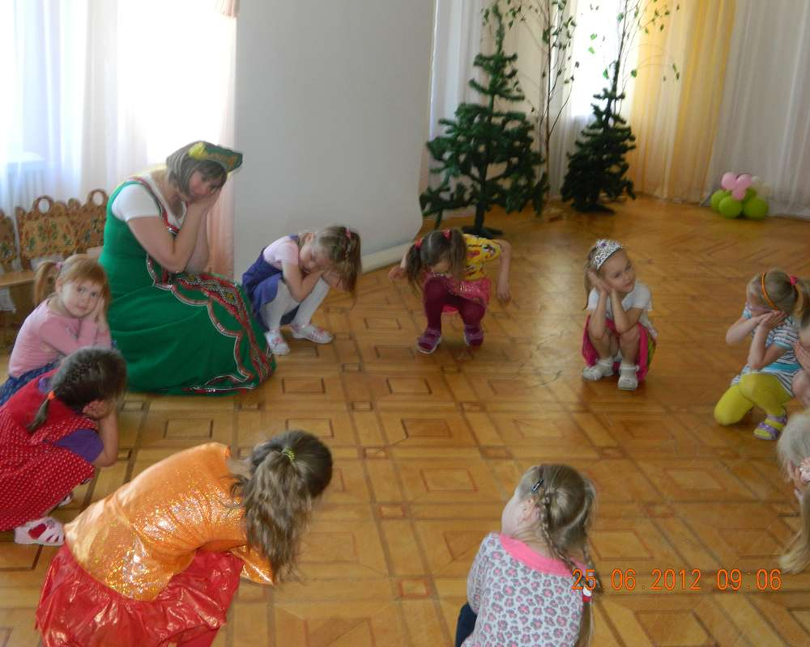

**Развлекательный досуг: « Как прекрасна летняя пора! »  
Средний и старший возраст (сценарий).**

Ведущий:

Солнце греет, припекает.  
Лето в гости приглашает.  
И прислало детям птичку,  
Птичку-птичку, невеличку.  
Встретим её весело,  
Споём птичке песенку!  
  
**Песня: «Как здорово, что есть на свете лето!»**  
Птичка:   
Как хорошо поют ребятки!  
Все певцы – как на подбор!  
Приглашаю, приглашаю   
Вас к себе в зеленый бор!  
Поскорее собирайтесь -  
Лето красное зовет!  
Веселее, не стесняйтесь,   
Заводите хоровод.  
  
**Хоровод с колокольчиками: «Песенка лесная» муз. С.Суэтова**   
Дети идут в хороводе и, согласно тексту, звенят в колокольчики.  
  
Лисичка:   
Узнали меня – я лисичка.  
Зверушкам лесным я сестричка.   
Решила днём я прогуляться,   
И на ягоды полюбоваться.   
Вдруг, слышу: кто-то веселится.   
Вам тоже дома не сидится?   
  
Ведущий :   
Да, Лисичка, в лес спешат   
Много маленьких ребят.  
Их в гости пригласило лето.  
  
Лисичка:   
Как интересно! Лето?  
  
Дети:  
Лето!  
Лисичка:  
А можно мне с большим букетом  
Отправиться на встречу с летом?  
Взрослый:   
Ну, конечно, Лисичка, идем.  
И букет твой в подарок возьмем.  
  
**Песня с движениями: «Лесная прогулка» муз. К.Титаренко**   
Белка Резвушка:   
Здравствуйте, ребята!  
Я белочка Резвушка.  
  
Белка Веселушка:   
А я – ее подружка –  
Белка Веселушка.  
  
Белка Резвушка:   
Очень любим мы резвиться,  
И по веточкам скакать.  
Но куда же вы идёте   
Интересно, белкам знать.   
  
Ведущий:   
Вам ребята шлют приветы!  
А спешим мы в гости к Лету.  
Шли мы, шли и заплутали…  
Лето, Белки, не встречали?  
  
Белка Веселушка:   
Выручит вас Веселушка:  
Лето на лесной опушке  
Затевает хоровод,  
Всех ребят к себе зовет.  
  
**Хоровод-игра: «Все в хоровод» (автор Е.Железнова)**  
Дети на запев двигаются каждый раз по-разному: начинают в хороводе, затем, врассыпную, парами по кругу, врассыпную, парами врассыпную. На припев, все дети должны успеть встать в круг и взяться за руки.  
  
Ведущий:   
Поспешим, ребята, на опушку,  
Помогли вам лесные зверушки.  
По тропинке, скорее, вперёд!   
Лето, дети, всех в гости вас ждет!  
  
**Песенка-игра: «На лесной опушке».**  
На лесной опушке квакают лягушки.  
А у входа в тёмный бор вырос яркий мухомор.  
Ёжик по лесу гуляет и грибочки собирает.  
А на ёлке замерла, - спит премудрая сова.  
Что за скрежет, что за рёв?   
Это кто свалился в ров?   
Кто тут расшумелся слишком?..   
Это ж косолапый мишка!   
Но вот вечер наступает и в лесу всё замолкает.   
Стихло всё, лишь на опушке звучно квакают лягушки.   
Лето:   
Как вы весело плясали!  
Не устали?  
Дети:   
Не устали!  
Лето:   
Ну, тогда скорей встречайте,   
Дети, летние ягодки.  
  
  
Клубничка:  
Мы, ягодки летние,  
Все вам очень рады.  
С радостью, гостей встречаем,   
Поиграть вас приглашаем.  
**Игра: «По ягоды».** Игра повторяется 2-3 раза.   
Лето:   
Оглянитесь вокруг:  
Лето – всем на свете друг.  
4 ребенок:  
Солнце красное проснулось!  
Позевало, потянулось:  
Тянет теплые лучи!  
Просыпаются ручьи!  
5 ребенок:  
Цветочки просыпаются,  
Росою умываются!  
Распускают лепесточки!  
Ах, красивые цветочки!  
  
Лето:   
Весело вам было?  
Дети:   
Да!  
Лето:   
Лето радо вам всегда!  
Что же, вам домой пора.   
До свиданья, детвора!   
**Песня «Лето» муз. А.Кудряшова**

Использованная литература:

«Детям о природе». Автор М.В. Лучич.

«Познаю мир». Автор Гризик Т.

Фотографии из личного архива автора.